Катасонова Елена Михайловна

учитель музыки

МОУ «Дашковская СОШ»

Аннотация

В статье предложен и охарактеризован метод повышения мотивации к учебной деятельности у обучающихся на уроках музыки – метод Кластер. Показан конкретный прием работы, который позволяет достичь хорошего результата на уроке.

Тема: Кластер как один из методов критического мышления на уроках музыки

Современная система образования ориентирована на формирование у учащихся самостоятельного мышления. Включение в образовательный процесс работы по технологии критического мышления позволяет личностному росту ребенка, развитию его личности.
Я хочу поделиться своим опытом использования метода кластер для развития критического мышления у учащихся, который я использую на уроках музыки.
Почему именно этот метод?
Данный метод очень удобен, на мой взгляд, так как позволяет вовлечь всех учащихся в процесс.
Например, на первой фазе у ученика, с точки зрения критического мышления, происходит воспроизведение уже имеющихся знаний по данной теме, формирование ассоциативного ряда и постановка вопросов, на которые хочется найти ответы.
На фазе осмысления у него организуется работа с информацией: чтение текста, обдумывание и анализ полученных фактов.
На стадии рефлексии, у ученика, полученные знания перерабатываются в результате творческой деятельности и делаются выводы.

Значение слова кластер
Кластер¹ – это многозначный термин. Понятие «кластер» применяется в разных отраслях – математике, музыке, сфере информационных технологий, астрономии, лингвистке, экономике, спорте, нефтяной отрасли.
Кла́стер (англ. cluster — скопление, кисть, рой) — графическая форма организации информации, когда выделяются основные смысловые единицы, которые фиксируются в виде схемы с обозначением всех связей между ними.

В астрономии: Звёздный кластер (звёздное скопление) — группа звёзд, связанных друг с другом силами гравитации:
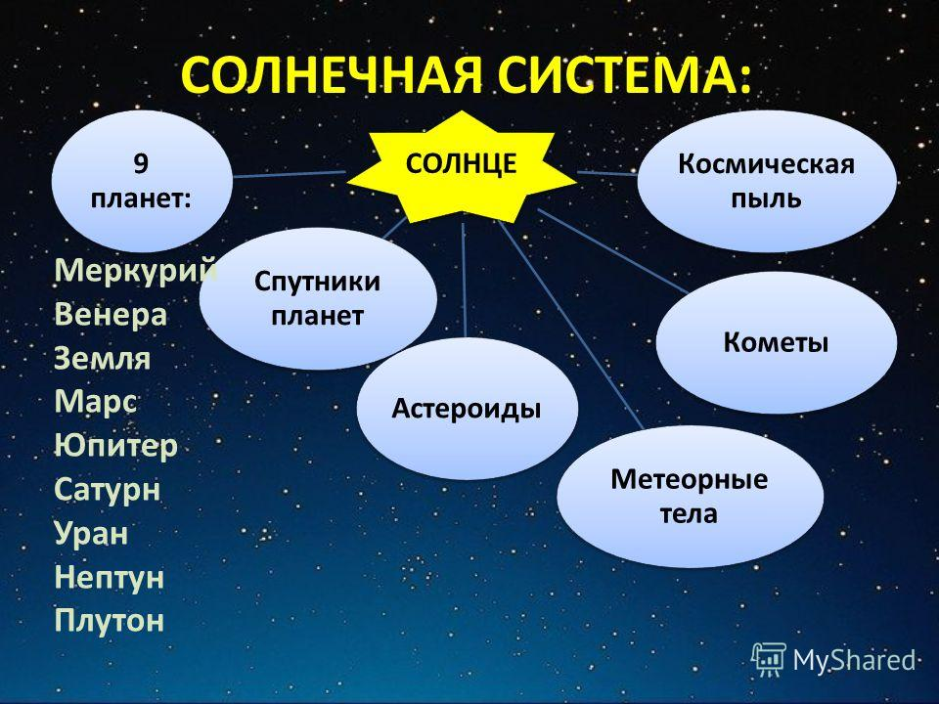

В химии: Кластер (химия) — сложное объединение нескольких атомов или молекул:
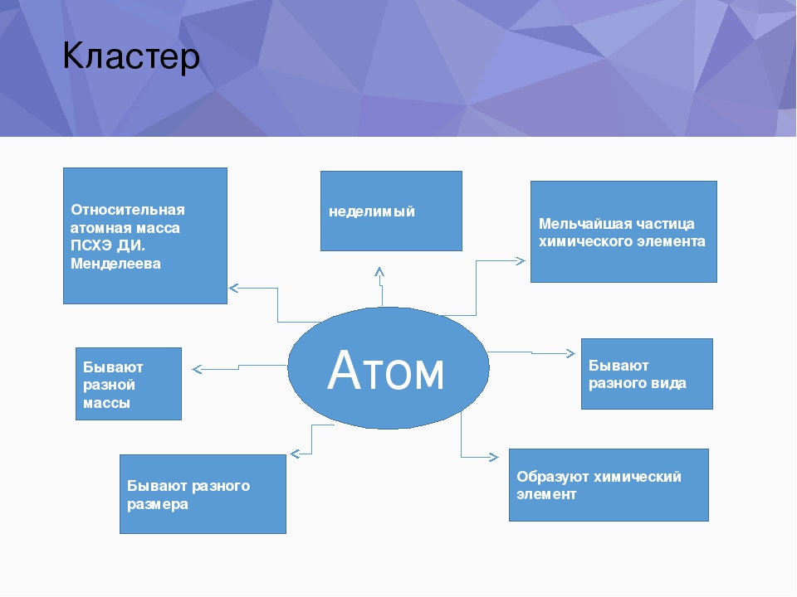

В физике: Кластер (ядерная физика) — коррелированная группа элементарных частиц:

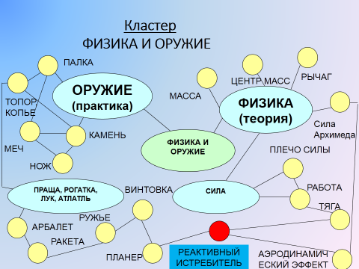

В музыке: Кластер (музыка) — многозвучие, дающее сплошное заполнение акустического пространства, или образование шума. На фортепиано кластеры получаются с помощью нажатия кулаком, ладонью или локтем на клавиатуру:

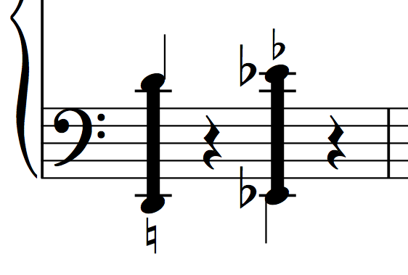

В архитектуре это новые дома улучшенного типа:

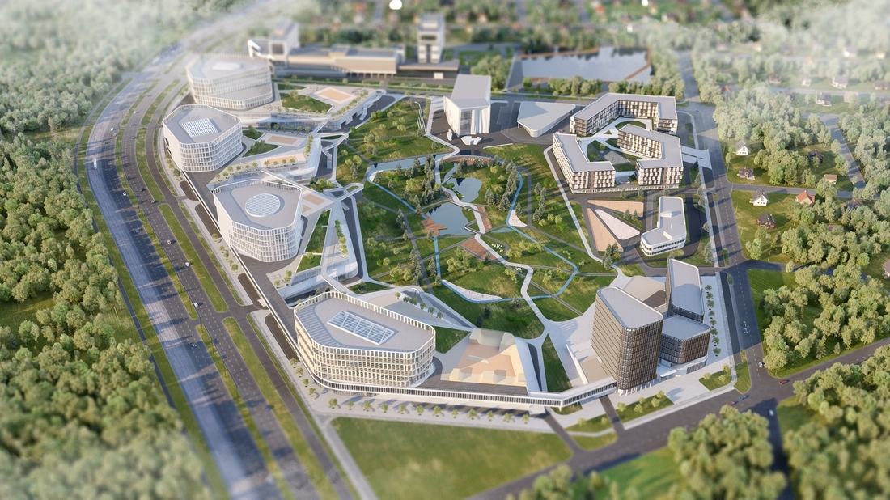

Кластер на уроках музыки:
Классический
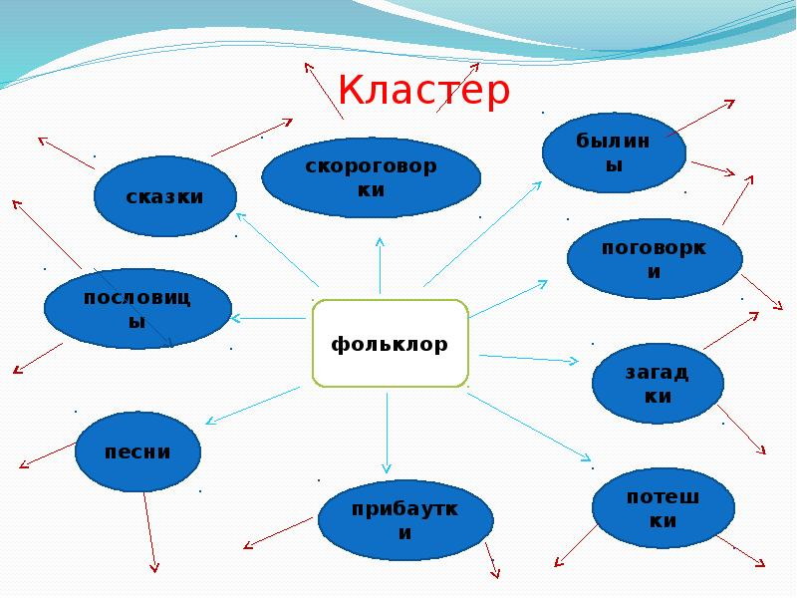

Обратный:
частушки

народная
лирическая
???

танцевальная
композиторская

АРТ-кластер:

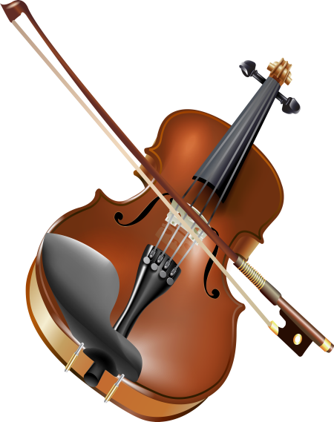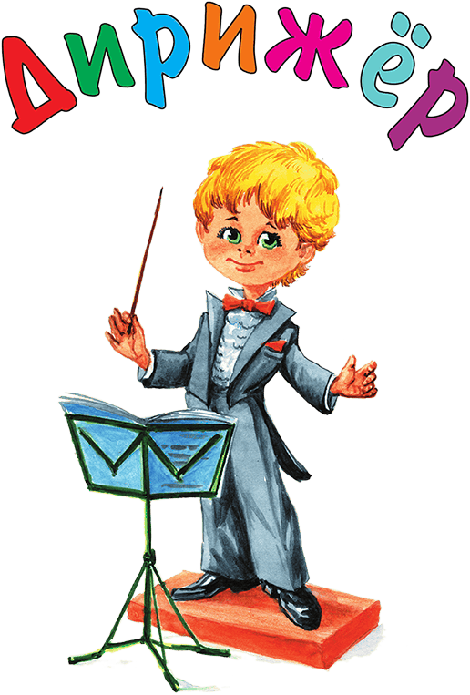

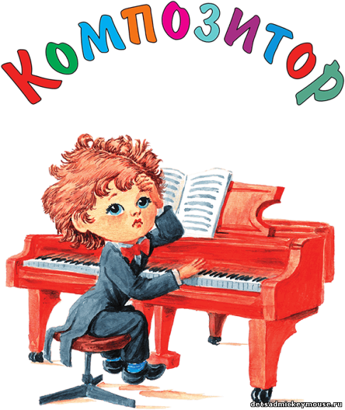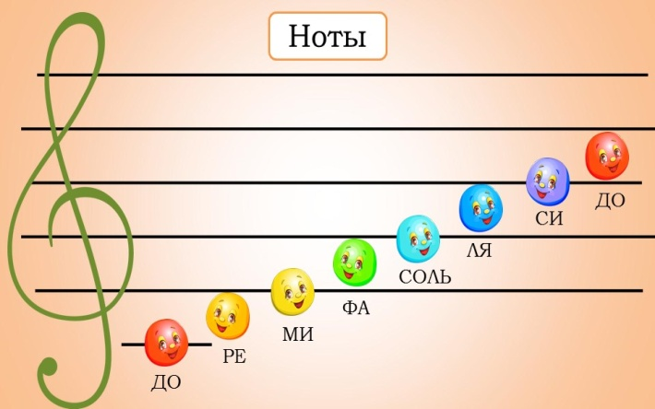

Основные принципы составления кластера
Кластер оформляется в виде грозди или модели планеты со спутниками. В центре располагается основное понятие, мысль, по сторонам обозначаются крупные смысловые единицы, соединенные с центральным понятием прямыми линиями. Это могут быть слова, словосочетания, факты, образы, ассоциации, касающиеся данной темы и расширяющие логические связи.
Кластер бывает:
- классический – в начале урока учитель записывает в центре доски тему и просит учащихся подумать и записать в тетрадь вокруг данного слова все, что приходит на ум в связи с темой прошлого урока;
- обратный кластер – данный вид кластера используется на стадии вызова для привлечения интереса у учащихся и определения темы урока;
- арт-кластер, это кластер с использованием отдельных сюжетных картинок вместо записи слов;
- Кластер с нумерацией. Это если нужно отметить последовательность событий.

Правила оформления кластера на уроке
В зависимости от способа организации урока, кластер может быть оформлен на доске, в тетради у каждого ученика, на отдельном листе. Составляя кластер, желательно использовать разноцветные карандаши, ручки. Это позволит выделить некоторые определенные моменты и нагляднее отобразить общую картину, упрощая процесс систематизации всей информации.
При создании кластера не стоит бояться излагать и фиксировать все, что приходит на ум. В ходе работы неверные или неточные слова могут быть исправлены и дополнены. Учащиеся могут смело дать волю воображению и интуиции, продолжая работу до тех пор, пока не закончатся все идеи. Не стоит бояться значительного количества смысловых единиц, нужно попытаться составить как можно больше связей между ними. В процессе анализа все систематизируется и станет на свои места.

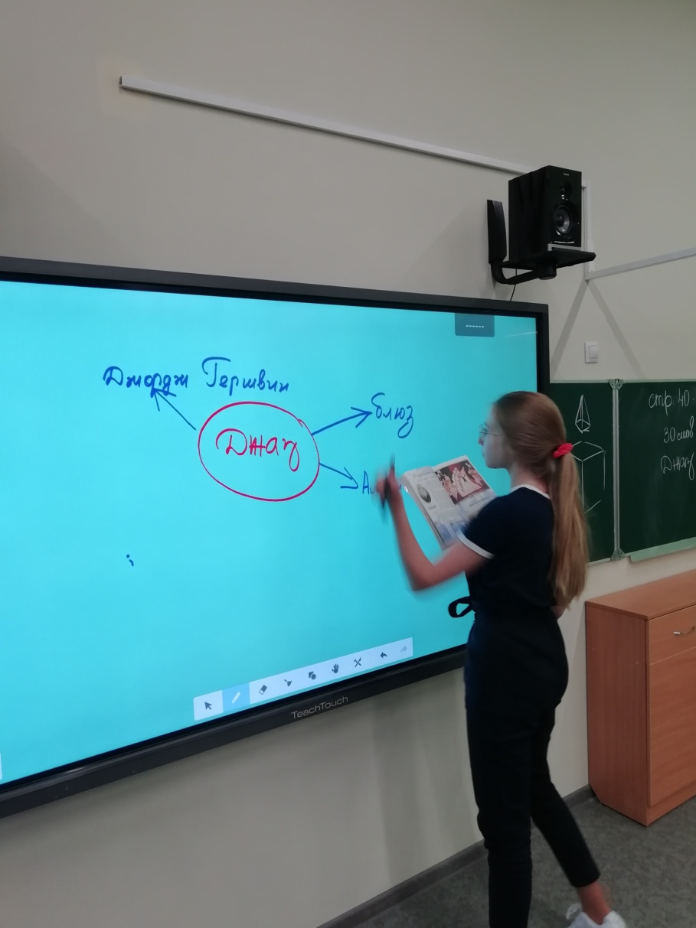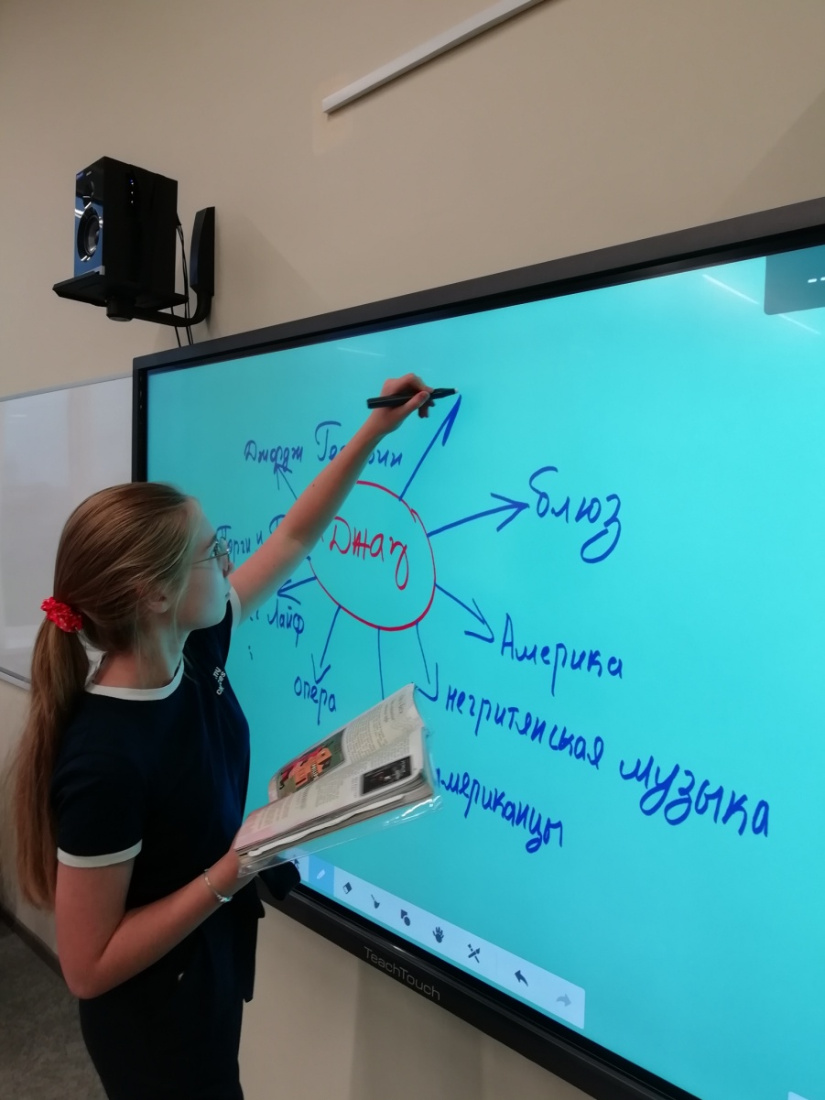

Применение метода кластер
Метод кластера я применяю практически на всех уроках музыки, начиная с 4 класса и по 8 класс включительно, при изучении и закреплении самых разных тем.
Форма работы при использовании данного метода может быть абсолютно любой: индивидуальной, групповой и коллективной. Она определяется в зависимости от поставленных целей и задач.

Достоинства и результаты применения приема
Применение кластера имеет следующие достоинства:
- он позволяет охватить большой объем информации;
- вовлекает всех участников класса в обучающий процесс, им это очень интересно;
- дети активны, открыты, потому что у них не возникает страха ошибиться, высказать неверное суждение.

В ходе данной работы формируются и развиваются следующие умения:
- выделять главное;
- умение ставить вопросы;
- устанавливать причинно-следственные связи и строить умозаключения;
- переходить от частностей к общему, понимая проблему в целом;
- сравнивать и анализировать;
- проводить аналогии.

Выводы
Уроки с применением метода кластера дают ученикам возможность проявить себя, высказать свое видение вопроса, дают свободу творческой деятельности, повышают мотивацию учащихся, формируют обстановку сотрудничества и воспитывают в обучающихся чувство собственного достоинства, дарят им ощущение творческой свободы.

Список литературы (ссылки)
- Статья Кластер. «ВикипедиЯ. Свободная энциклопедия» https://ru.wikipedia.org/wiki/Кластер

- Статья Кластер — что это такое и где его можно применять. Сайт «STRANA IT»
https://strana-it.ru/klaster-chto-eto-takoe-i-gde-ego-mozhno-primenyat

- Статья «Словарный запас – кластер». Сайт «STRELKA MAG» https://strelkamag.com/ru/article/vocabulary_cluster

- Статья «В чем сила, кластер?». Сайт «компания»
https://vc.ru/hr/60571-v-chem-sila-klaster

- Статья «Что такое кластер в истории». Сайт «NUR KZ» https://www.nur.kz/family/school/1773379-cto-takoe-klaster-v-istorii

- Большая российская энциклопедия. Статья «Кластер» https://bigenc.ru/economics/text/2623087

- Женский онлайн журнал . Статья «Кластер что это значит в русском языке» https://zdorovieledy.ru/article s/klaster-chto-eto-znachit-v-russkom-yazyke.html

- Статья «Кластеры: типы, классификации, методы осуществления, сферы применения» https://shubavasha.ru/klastery-tipy-klassifikacii-metody-osushchestvleniya-sfery-primeneniya-chto-takoe

- Картинки https://yandex.ru/images/search?pos=0&img_url=https%3A%2F%2Fds04.infourok.ru%2Fuploads%2Fex%2F051f%2F0010f50e-389962ca%2Fimg6.jpg&text=кластер%20в%20музыке%20картинки&lr=101641&rpt=simage&source=wiz

